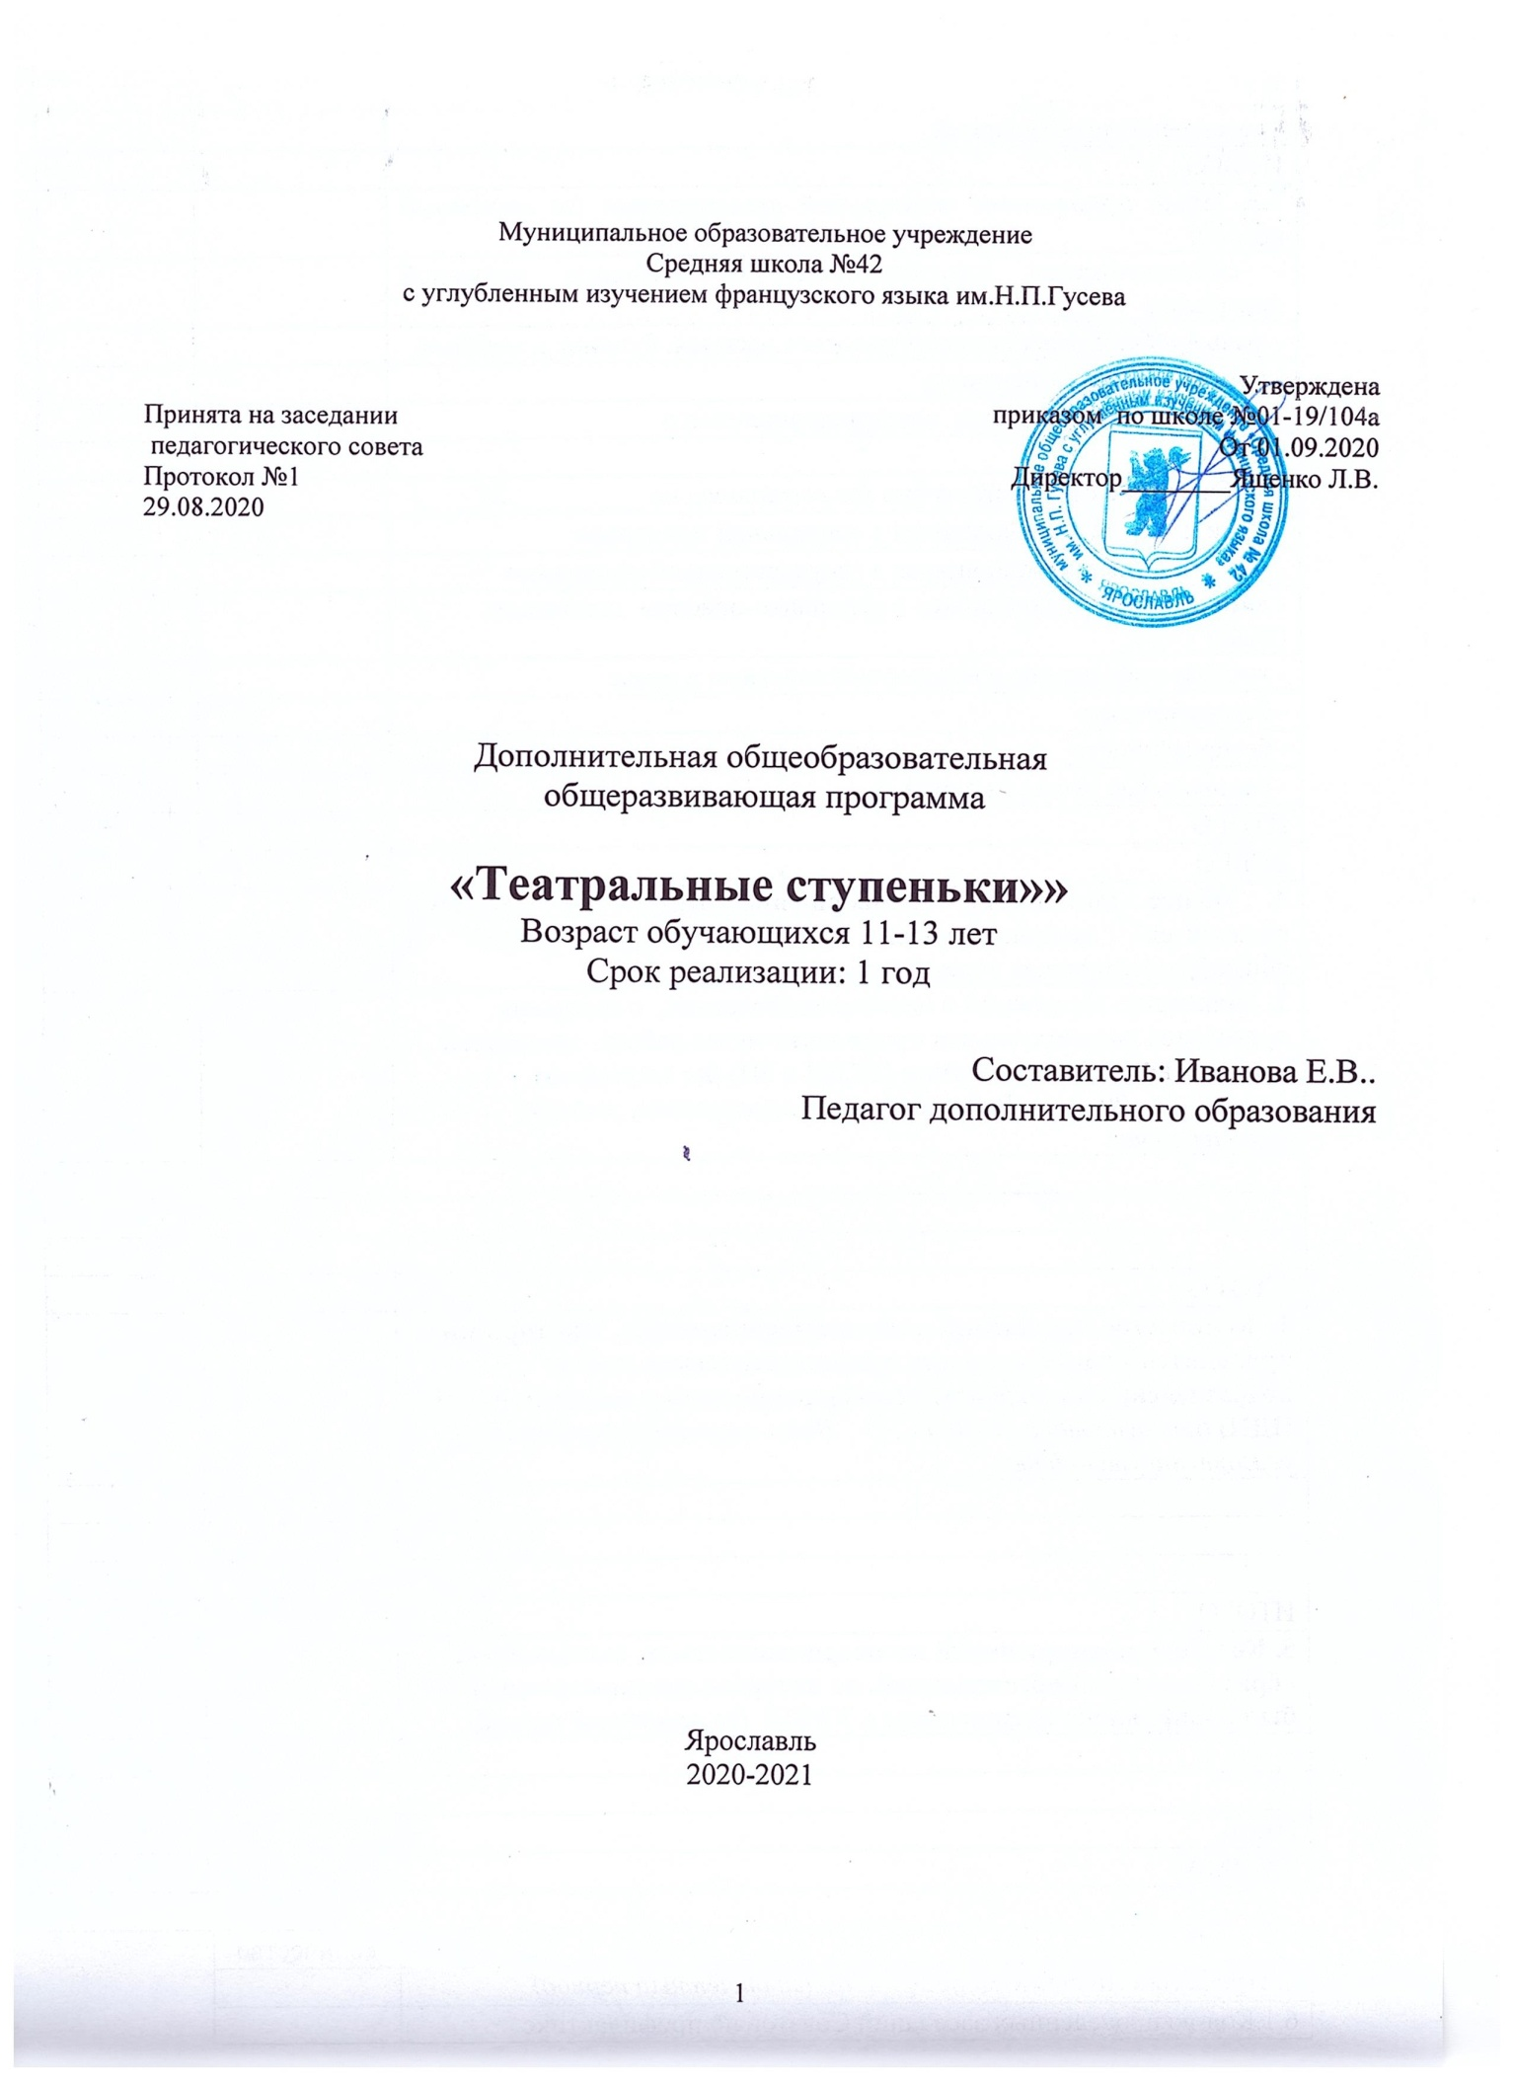

Оглавление
Пояснительная записка… 3
Условия реализации программы 5
Календарно-тематический план 10
Ожидаемый результат. 11
Оценочные материалы 12
Список информационных источников 14

Пояснительная записка

- Федеральным законом от 29.12.2012 N 273-ФЗ "Об образовании в Российской Федерации";
- Порядком организации и осуществления образовательной деятельности по основным общеобразовательным программам -образовательным программам начального общего, основного общего и среднего общего образования, утв. приказом Минобрнауки России от 30.08.2013 N 1015;
- Порядком организации и осуществления образовательной деятельности по дополнительным общеобразовательным программам, утв. приказом Минобрнауки России от 29.08.2013 No 1008;
- «Санитарно-эпидемиологическими требованиями к условиям организации обучения в общеобразовательных учреждениях»" (СанПиН 2.4.2.2821-10), утв. постановлением Главного санитарного врача РФ от 29.12.2010 No 189.

«Таланты будущих поколений могут быть охраняемы только путем развития и воспитания юных талантов»; для этого же необходимо их раннее узнавание.
Г.Ревеш
Направление: художественное
Аудитория –учащиеся 5-6 класса, 11-13 лет
Современная педагогическая наука, смотрящая на образование, как на воспроизведение духовного потенциала человека, располагает разнообразными сферами образовательного воздействия на ребенка. Сфера искусства
рассматривается как пространство, способствующее формированию социально- эстетической активности личности. По мнению современных ученых, педагогов, психологов, исследующих проблемы школьного образования, раскрытию внутренних качеств личности и самореализации ее творческого потенциала в
наибольшей степени способствует синтез искусств. Этот взгляд на воспитание ребенка сделал актуальной проблему образования и воспитания школьников
средствами театрального искусства и позволил нам обратиться к театральной деятельности не только как к самостоятельному разделу художественного воспитания детей, но и как к мощному синтетическому средству развития их творческих способностей. Театр –это уникальный вид искусства, так, как он синтетический. Занимаясь театральным творчеством, ребенок развивается всесторонне. Театр развивает не только речь и такие качества, как внимание, фантазию, воображение, память, чувство ритма, пластичность тела, но и
пробуждает в человеке разум и совесть, вовлекает в сотворчество. Ориентируясь на вышесказанное, можно отметить высокую степень значимости театральной деятельности для развития творческих способностей ребенка и утверждать
необходимость и целесообразность создания программы деятельности с одаренными детьми.

Актуальность программы заключается в потребности в удовлетворении духовных запросов каждого человека определяется духовными запросами общества. Однако в наш век, в век дефицита общения и приоритета во времяпрепровождении детей и подростков за компьютерными играми, у ребенка сдерживается развитие эмоций, и его психоэмоциональные качества загоняются в глубину сознания. Если не обращать внимания на духовный компонент в развитии личности, то невостребованными окажутся и духовные ценности, так как для их восприятия необходима активность эмоциональной сферы человека.
Параллельно с развитием у детей и подростков этих качеств необходимо учить их эффективному общению, владению всеми видами речевой деятельности, грамотному использованию техники речи, умению выражать свое внутреннее состояние.
И самый эффективный путь эмоционального раскрепощения ребенка, снятия зажатости, обучения чувствованию и художественному воображению
- это путь через игру, фантазирование, сочинительство. Все это могут дать занятия в театральном кружке.
Театр обладает огромной силой воздействия на эмоциональный мир человека любого возраста, на развитие его личности.

Категория учащихся:
  - учащиеся без ОВЗ;
  - возраст учащихся 11-13 лет;
  - наполняемость группы 10-15 человек.
Направленность программы художественная.
Цели занятий театрального кружка:
- создание условий для саморазвития и развития личности ребенка, выявление его творческого потенциала средствами театральной педагогики;
- формирование и развитие творческих способностей учащихся;
- формирование интеллектуально-творческой, нравственной личности, развитие универсальных навыков умственного труда учащихся и повышение мотивации к познанию и творчеству.
Эта цель решается через ряд задач:
- Формировать духовные качества личности на основе развития творческой активности.
- Развивать эстетические способности.
- Активизировать мыслительный процесс и познавательный интерес.
- Развивать чувства коммуникативной сообразности, навыки общения.
- Воспитывать эмоциональную культуру общения.

Данная программа предназначена для учащихся среднего школьного возраста (11-13 лет), рассчитана на один год по 2 академических часа в неделю. Она ориентирует всех участников творческого процесса на создание условий для активизации творческих способностей. Активная творческая деятельность учащихся направлена прежде всего на развитие мышления, воображения и речи. Использование этой программы позволяет стимулировать способность детей к образному и свободному восприятию окружающего мира, которое расширяет и обогащает их кругозор, учит общению с окружающими средствами театрального искусства.

Условия реализации программы
Для успешной реализации программы необходимо иметь:
- Помещение для занятий, для хранения костюмов и декораций.
- Большой зал для проведения праздников, театрализованных игр, развлечений с хорошо оборудованной сценой, местами для зрителей, кулисами и т.д.
- Аудиовидеотехника (телевизор, музыкальный центр, микрофон, видеокамера и т.д.)
- Методическая литература.

Личностные, метапредметные и предметные результаты:
Личностные результаты. У учеников будут сформированы:
۰этические чувства, эстетические потребности, ценности и чувства на основе опыта слушания и заучивания произведений художественной литературы;
۰осознание значимости занятий театральным искусством для личного развития;
۰формирование целостного мировоззрения, учитывающего культурное, языковое, духовное многообразие современного мира;
۰формирование осознанного, уважительного и доброжелательного отношения к другому человеку, его мнению, мировоззрению, культуре; готовности и способности вести диалог с другими людьми и достигать в нем взаимопонимания;
۰развитие морального сознания и компетентности в решении моральных проблем на основе личностного выбора, формирование нравственных чувств и нравственного поведения, осознанного и ответственного отношения к собственным поступкам;
۰формирование коммуникативной компетентности в общении и

сотрудничестве со сверстниками, взрослыми в процессе образовательной, творческой деятельности;
۰умелое использование для решения познавательных и коммуникативных задач различных источников информации (словари, энциклопедии, интернет ресурсы и др.).
Предметные результаты. Учащиеся научатся:
۰ выполнять упражнения актѐрского тренинга; ۰строить этюд в паре с любым партнѐром;
۰ развивать речевое дыхание и правильную артикуляцию;
۰ видам театрального искусства, основам актѐрского мастерства; ۰ сочинять этюды по сказкам;
۰ умению выражать разнообразные эмоциональные состояния (грусть, радость, злоба, удивление, восхищение);
۰правильно выполнять цепочки простых физических действий.
Метапредметными результатами является формирование универсальных учебных действий (УУД).
Регулятивные УУД: Обучающийся научится:
۰ понимать и принимать учебную задачу, сформулированную учителем; ۰ планировать свои действия на отдельных этапах работы над пьесой;
۰ осуществлять контроль, коррекцию и оценку результатов своей деятельности;
۰ анализировать причины успеха/неуспеха, осваивать с помощью учителя позитивные установки типа: «У меня всѐ получится», «Я ещѐ многое смогу».
Познавательные УУД: Обучающийся научится:
۰ пользоваться приѐмами анализа и синтеза при чтении и просмотре видеозаписей, проводить сравнение и анализ поведения героя;
۰ понимать и применять полученную информацию при выполнении заданий;
۰ проявлять индивидуальные творческие способности при сочинении этюдов, подборе простейших рифм, чтении по ролям и инсценировании.
Коммуникативные УУД: Обучающийся научится:
۰ включаться в диалог, в коллективное обсуждение, проявлять инициативу и активность ۰работать в группе, учитывать мнения партнѐров, отличные от собственных;
۰ обращаться за помощью;
۰ формулировать свои затруднения;

۰ предлагать помощь и сотрудничество; ۰ слушать собеседника;
۰ договариваться о распределении функций и ролей в совместной деятельности, приходить к общему решению;
۰ формулировать собственное мнение и позицию; ۰осуществлять взаимный контроль;
. адекватно оценивать собственное поведение и поведение окружающих.
-

Система поощрений:
  - благодарственные письма кружковцам и их родителям;
  - дипломы за актерское мастерство;
творческие поездки на смотры, праздники одаренных детей

Способы проверки результата:
1.Педагогическое наблюдение. 2.Собеседование.
- Самооценка.
- Отзывы детей и родителей. 5.Коллективное обсуждение работы.
6.Участие в концертах, фестивалях и конкурсах. 7.Творческая практика.
- Сценарии постановок.
- Постановки.
- Коллективная рефлексия. 11.Самоанализ.

Способы фиксации результата.
1.Фото-видеоотчеты. 2 Грамоты, дипломы. 3.Сценарии.
4.Портфолио. 5.Афиши.
6.Презентация творческого альбома «Мои достижения»

В программе используются следующие методы и формы:
- По источнику передачи и восприятию информации:
- словесный (беседа, рассказ, диалог);

- наглядный (репродукции, фильмы, фотоматериалы показ педагога, индивидуальные занятия, сотрудничество в совместной продуктивной деятельности);
- практический (постановка спектаклей, упражнения, этюды, репетиции).
- По дидактическим задачам:
- приобретение знаний через знакомство с театральной литературой и терминологией, через игры, упражнения, этюды;
- применение знаний через постановку спектаклей;
- творческая деятельность - показ спектаклей;
- проверка результатов обучения через открытые уроки, конкурсы, фестивали, семинары, интегрированные занятия.
- По характеру деятельности:
- репродуктивный - разработка и показ этюдов по образцу;
- частично-поисковый - во время работы детям даются задания в зависимости от их индивидуальных способностей.

В программе используются следующие педагогические:
- Приемы:
- исключения - умение обнаружить и устранить внутренние препятствия и зажимы на пути к созданию и воплощению образа;
- тотального выражения - включение психофизического аппарата актера в процесс создания и воплощения образа;
- физического действия - выстраивание партитуры роли на основе простых физических действий;
- психофизического жеста - помогает актеру в работе над ролью.
- Принципы:
- наглядности - использование наглядных пособий, декораций, эскизов, ТСО;
- активности и сознательности обучения - создание творческой атмосферы в студии предполагает развитие всесторонних способностей детей, активное и сознательное участие в спектаклях;
- сотрудничества - в процессе работы педагоги и студийцы выступают в качестве партнеров (более опытных и менее опытных). Здесь чаще всего используется принцип работы творческой мастерской;
- организации процессов актерской импровизации в условиях театральной образности;
- систематичности, последовательности - обучение ведется от

простейших упражнений и этюдов к постановке спектакля через развитие наблюдательности, фантазии, памяти, воображения, чувства-ритма и т.д.;
- индивидуализации - учитывая психологические особенности обучающихся детей и подростков максимально раскрыть творческие способности и подготовить их к любой творческой деятельности, выбранной ими в будущем.

Организационные формы:
- Коллективная — эта форма привлекает всех учащихся, наиболее эффективная форма творческой деятельности, т.к. при наименьших затратах сил и времени удается выполнить работу.
- Парная — рассчитать работу на двоих.
- Индивидуальная — выполнение задания в группе обычно проходит неравномерно, поэтому необходимо проводить индивидуальную работу, зачастую дополнительно объяснять задание.
Форма педагогической деятельности — учебное занятие.
Форма групповой работы — групповой опрос, групповые этюды, репетиции.
Режим организации занятий: 2 академических часа в неделю

Календарно-тематическое планирование
№ | Дата | Кол | Тема
1 |  | 1 | Вводное занятие. План работы.
2 |  | 2 | Движение и мизансцены в постановке.
 |  | 2 | Движение и мизансцены в постановке.
3 |  | 2 | Работа над пластикой в инсценировке.
 |  | 3 | Работа над пластикой в инсценировке.
4 |  | 2 | Речь и ритм.
5 |  | 2 | Техника речи.
6 |  | 2 | Речевые интонации.
 |  | 2 | Постановка сценической речи.
 |  | 2 | Постановка сценической речи.
7 |  | 2 | Упражнения на развитие сценической речи.
 |  | 2 | Упражнения на развитие сценической речи.
8 |  | 2 | Этюд, пантомима.
 |  | 2 | Творческая работа, создание самостоятельных этюдов.
 |  | 2 | Творческая работа, создание самостоятельных этюдов.
9 |  | 2 | Эмоциональная память на сцене.
10 |  | 2 | Актерский тренинг в предлагаемых обстоятельствах.

11 |  | 1 | Работа над спектаклем: чтение пьесы. Обсуждение пьесы.
 |  | 3 | Событийный ряд пьесы.
 |  | 2 | Действенный анализ сцен.
 |  | 2 | Этюдные пробы ролей. Чтение по ролям.
 |  | 2 | Работа над текстом роли.
12 |  | 2 | Музыка и декорации к спектаклю.
 |  | 2 | Черновой прогон спектакля. Пластическая выразительность роли.
 |  | 2 | Черновой прогон спектакля. Закрепление выразительных мизансцен.
 |  | 2 | Технические прогоны спектакля.
 |  | 2 | Репетиция спектакля.
 |  | 1 | Генеральная репетиция спектакля.
13 |  | 3 | Изготовление декораций к спектаклю
14 |  | 2 | Этюды на сценическую атмосферу.
 |  | 2 | Этюды на общение с импровизационным текстом в прила- гаемых обстоятельствах заданных педагогом.
 |  | 2 | Этюды на перевоплощение: «зоопарк»
 |  | 2 | Этюды на Темпо- ритм..(построение фигур)
 |  | 2 | Актерский тренинг на доверие.

Ожидаемый (прогнозируемый) результат:
ЗНАЕТ:
  - Что такое театр.
  - Чем отличается театр от других видов искусств.
  - С чего зародился театр.
  - Какие виды театров существуют.
  - Кто создаѐт театральные полотна (спектакли).
  - Что такое выразительные средства.
  - Фрагмент как составная часть сюжета.
  - Действенную формулу: Исходное событие, конфликтная ситуация, финал.
ИМЕЕТ ПОНЯТИЯ:
- Об элементарных технических средствах сцены.
- Об оформлении сцены.
- О нормах поведения на сцене и в зрительном зале.
- О рождении сюжета произведения.
- О внутреннем монологе и 2-м плане актѐрского состояния.
- О сверхзадаче и морали в произведении. УМЕЕТ:

- Направлять свою фантазию по заданному руслу.
- Образно мыслить.
- Концентрировать внимание.
- Ощущать себя в сценическом пространстве.
- Применять выразительные средства для выражения характера сцены.
- Фрагментарно разбирать произведение, а так же фрагментарно его излагать.
- Определять основную мысль произведения и формировать еѐ в сюжет.
- Понимать изобразительное искусство как течение жизненного процесса. ПРИОБРЕТАЕТ НАВЫКИ:
- Общения с партнером (одноклассниками).
- Элементарного актѐрского мастерства.
- Образного восприятия окружающего мира.
- Адекватного и образного реагирования на внешние раздражители.
- Коллективного творчества.
- Свободного общения с аудиторией, одноклассниками.
- Выражать свою мысль в широком кругу оппонентов.
- Анализировать последовательность поступков.
- Выстраивать логическую цепочку жизненного событийного ряда.
А также избавляется от излишней стеснительности, боязни общества, комплекса "взгляда со стороны", приобретает общительность, открытость, бережное отношение к окружающему миру, ответственность перед коллективом.

Формы подведения итогов реализации дополнительной общеобразовательной программы: выступление на школьных праздниках, торжественных и тематических линейках, участие в школьных мероприятиях, родительских собраниях, концертах; участие в муниципальном смотре театральных коллективов с показом спектакля.

Методическое обеспечение
дополнительной общеобразовательной программы.
«Методическое сопровождение программы»
- Методические материалы:
- пособия (см. Список литературы),
- справочные материалы (Энциклопедии театрального искусства),
- дидактический материал (сценарный отдел).

Методические рекомендации по организации и ведению образовательной работы по программе:
Анализ пьесы - процесс живой, творческий, требующий от детей не только работы мысли, но и воображения, эмоционального отклика на предлагаемые

условия. На первоначальных этапах важно дать ученикам большую свободу для импровизации и живого общения в рамках предлагаемых пьесой условий.
На завершающих этапах уточняются идейно-смысловые акценты в развитии действия, в свете главной идеи спектакля уточняется линия поведения каждого персонажа, отбираются и закрепляются наиболее выразительные мизансцены. Очень важное значение для окончательной проверки идейно-смыслового звучания спектакля имеют прогонные и генеральные репетиции, первые показы зрителям.
Показ спектакля - необходимый завершающий этап работы. Нужно воспитывать у кружковцев отношение к публичному выступлению как к событию праздничному и ответственному.
Важна и непосредственная организация показа пьесы: подготовка афиш, программок, билетов, подготовка и проверка оформления, выделение ответственных за декорации, реквизит, костюмы, за свет, музыкальное сопровождение, за работу с занавесом. Нужны и дежурные в зале из числа не занятых в спектакле кружковцев.

Условия достижения наилучшего результата:
Ход занятия характеризуется эмоциональной насыщенностью и стремлением достичь продуктивного результата через коллективное творчество. В основу заложен индивидуальный подход, уважение к личности ребенка, вера в его способности и возможности. Педагог стремится воспитывать в детях самостоятельность и уверенность в своих силах. Чем меньше запрограммированности в деятельности детей, тем радостней атмосфера занятий, тем больше удовольствия получают они от совместного творчества, тем ярче и красочней становится их эмоциональный мир.
Для закрепления полученных знаний, умений и навыков предусмотрен показ театральных постановок на общешкольных мероприятиях, после которого проводится коллективный анализ ученических работ, в ходе которого отмечаются наиболее удачные сценические решения, оригинальные подходы к исполнению номеров, разбираются типичные ошибки.
Контроль так же может осуществляться в такой форме, как участие в общешкольных мероприятиях и в районных конкурсах.

Дидактические материалы
- тематические текстовые подборки (лекционный материал, разъяснения, образовательная информация и т.д.);
- материалы диагностических и обучающих игр;
- видеопрезентации, электронные презентации.

Список литературы.
  - Агапова И.А., Давыдова М.А. Театральные постановки в средней школе. Пьесы для 5 – 11 классов. Волгоград, изд. «Учитель», 2017г.
  - Гальцова Е.А. Детско-юношеский театр мюзикла. Программа, разработки занятий, рекомендации. изд. «Учитель», 2017 г.
  - Генералова И.А. Театр (Методические рекомендации для учителя). – М., 2016г.
  - Григорьев Д.В., Степанов П.В. Внеурочная деятельность школьников. – М., 2017г.
  - Дзюба П.П. Сказка на сцене: постановки. – Ростов-на-Дону: Феникс, 2015
  - Макарова Л.П. Театрализованные праздники для детей. – Воронеж, 2017г.
  - Каришев-Лубоцкий. Театрализованные представления для детей школьного возраста. - М., 2016г.
  - Кидин С.Ю. Театр-студия в современной школе. Программы, конспекты занятий, сценарии, 2017г.
  - Логинов С.В. Школьный театр миниатюр: сценки, юморески, пьесы./ С.В. Логинов, 2016г.
  - Чурилова Э.Г. Методика и организация театрализованной деятельности дошкольников и младших школьников. – М., 2016 г.

Дополнительный:
- http://dramateshka.ru/
- http://www.teatr-obraz.ru/masterstvo

